Adgang til Min Sundhedsportal

Skive Kommune har oprettet en adgang til fagsystemet KMD Nexus, så borgere kan se et udvalg egne data i fagsystemet og ansøge om kropsbårne hjælpemidler. I øjeblikket kan borgene bl.a. se alle kalenderaftaler, aftaler og hjælpemidler fra KMD Nexus. Det er muligt på sigt at give adgang til alle andre data fra systemet.
Har man som borger svært ved ex. at udfylde ansøgning om kropsbårne hjælpemidler, og ikke kan få hjælp fra de nærmeste, kan der hjælpes telefonisk ved at kontakte Visitation & Hjælpemidler, eller ved at benytte Den Digitale Hotline.

Adgang til Min Sundhedsportal
Borgere der ønsker at bruge Min Sundhedsportal, logger på systemet fra en internetbrowser med Nem-ID/MitID. Borgere kan også give tilladelse til, at ex. pårørende får adgang til deres Nexus Borger profil. Denne fuldmagt administreres via Nem-ID/MitID, og ikke noget Skive Kommune blander sig i eller tager ansvar for.
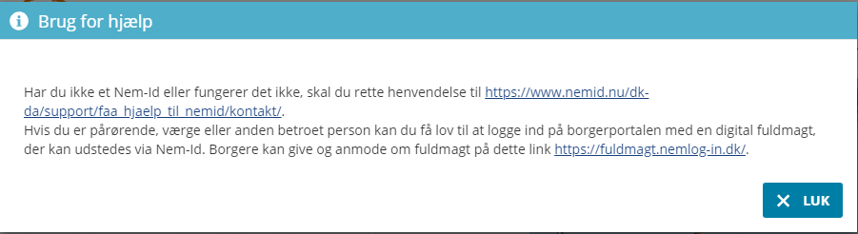
På fuldmagt.nemlog-in.dk bliver man vejledt gennem hele processen frem til godkendelse
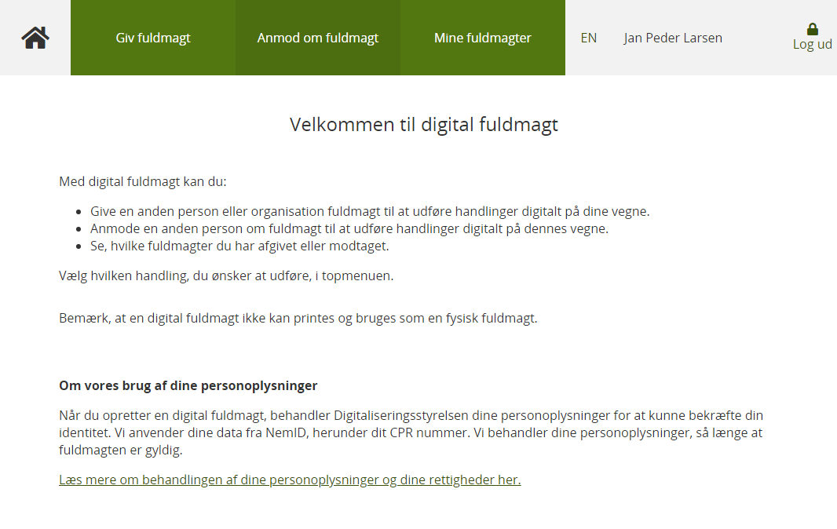
Som det fremgår af vejledningen, kan den digitale fuldmagt gives til familie (person) eller en organisation (virksomhed).
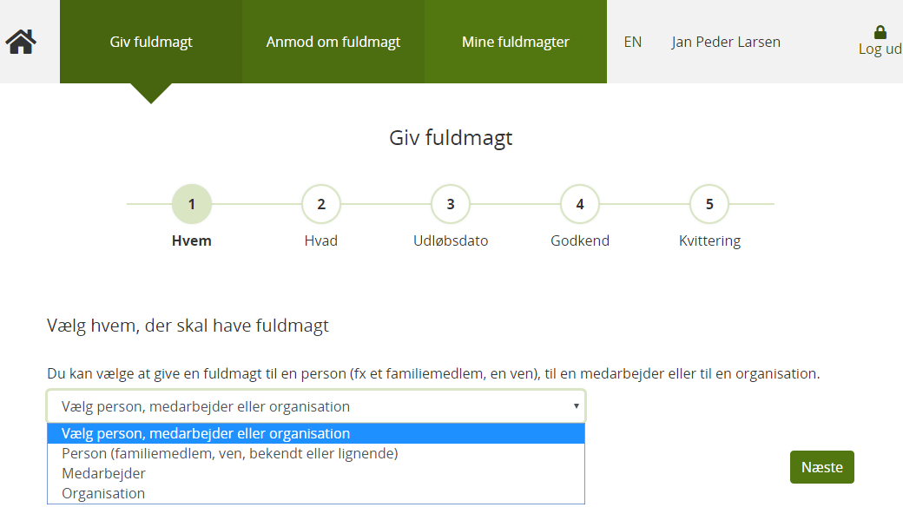
Vælges en person, oplyses navn og cpr. Er der tale om en organisation, indtastes virksomhedens CVR.
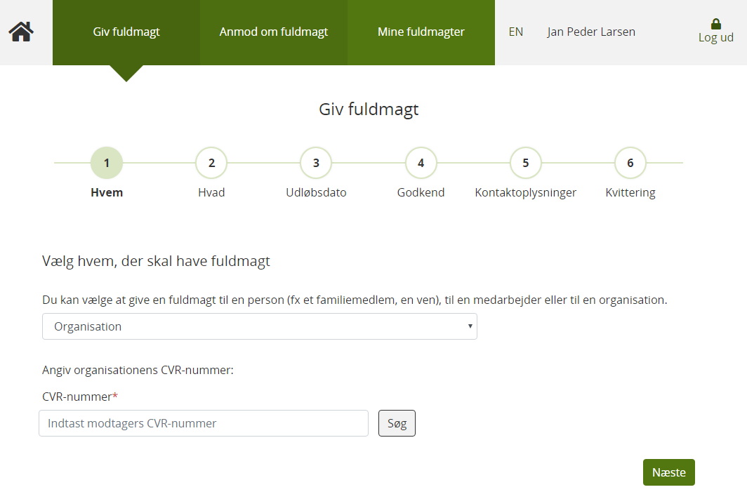
Der vælges hvad der gives adgang til. Når det er Nexus Borger – en del af KMD Nexus, vælges:
Sundhed og sygdom > Social- og sundhedsportal
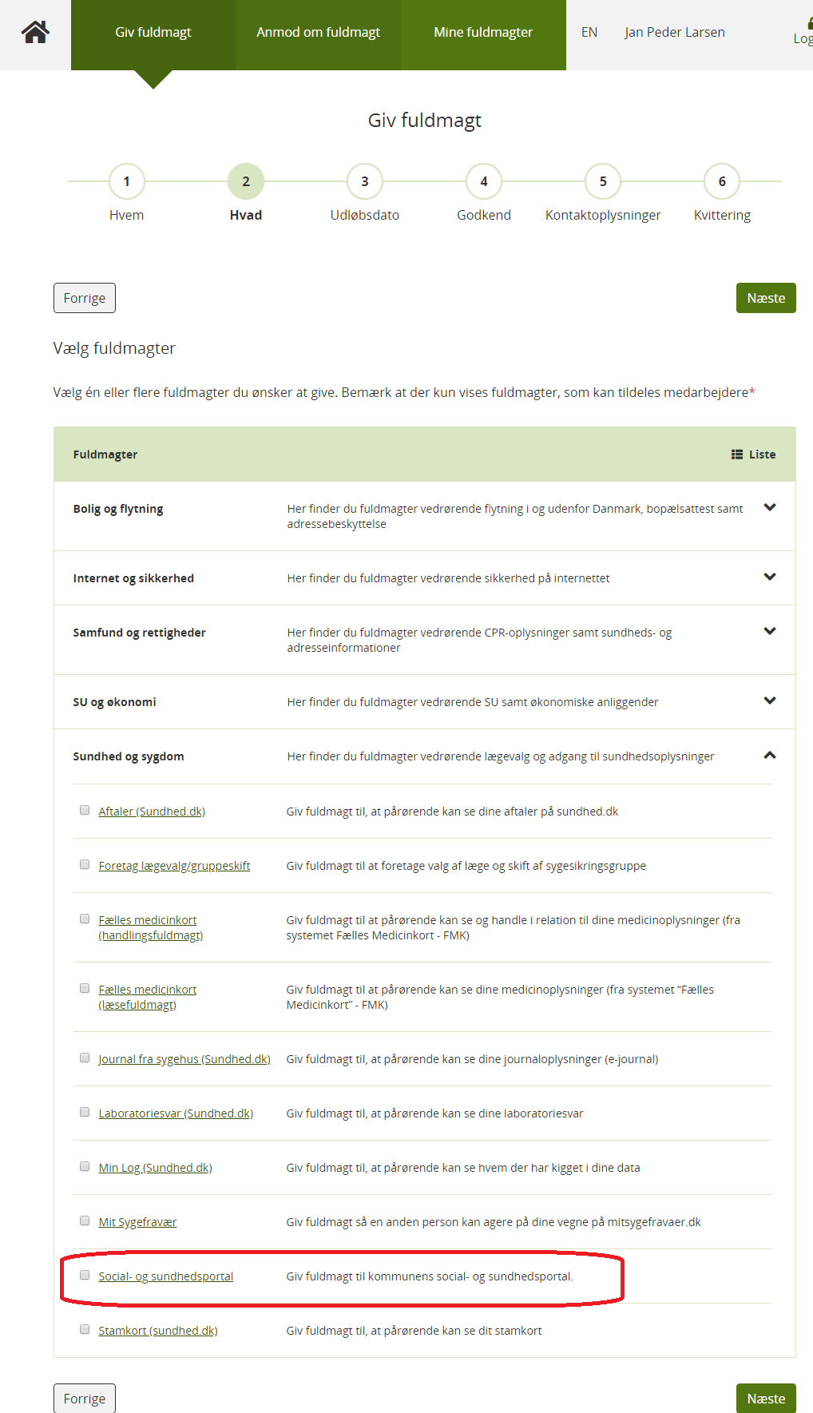
Herefter vælges udløbsdato – altså mulighed for tidsbegrænsning
Sluttelig godkendes fuldmagten.
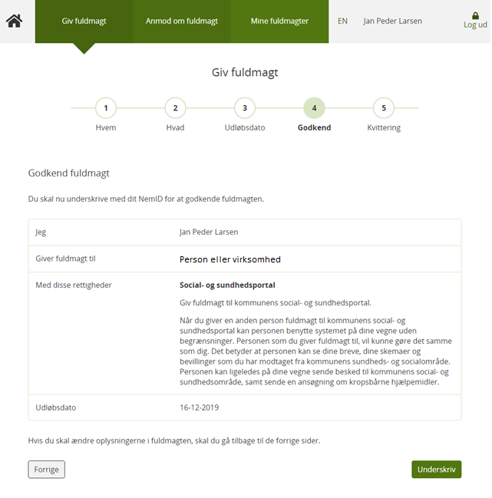
Når der er underskrevet, vil der blive vist en kvittering.

